广东省教育厅

急 件 粤教思函〔2015〕36号

广东省教育厅关于印发“我的中国梦”
—“立志·修身·博学·报国”主题
教育系列活动实施方案的通知

各普通高等学校：
根据《广东省教育厅关于开展“我的中国梦”—“立志·修身·博学·报国”主题教育系列活动的通知》（粤教思函〔2015〕27号）要求，省教育厅在全省高校中征集承办方案，各高校积极踊跃申报。经遴选，现决定：爱国主义教育类活动由广东工业大学承办，社会调查类活动由华南师范大学承办，志愿服务类活动由电子科技大学中山学院承办，优秀文化传承类活动由南方医科大学承办，新媒体创意类活动由暨南大学大学承办，现将活动实施方案予以公布。
本次主题教育系列活动，每一大类各设置一、二、三等奖和优秀奖，其中一等奖20名，二等奖30名，三等奖50名，优秀奖100名。
暑期是高校组织大学生开展主题教育活动的主要时间节点，暑期社会实践活动是培育和践行社会主义核心价值观的有效载体。学生工作部门是暑期社会实践活动的组织者和实施者。各高校要高度重视暑期社会实践活动，按照承办单位具体方案的要求，积极配合承办高校工作，广泛发动大学生，充分利用暑期时间参加上述各类活动，承担研究生培养任务的高校要积极引导研究生参加暑期社会实践活动，让大学生过一个健康有意义的假期。各高校要认真履行政治主体责任，加强对大学生社会实践活动的领导和管理，坚持正确的政治方向，严把审批关，坚决抵制、彻底排除非主题健康活动。各高校要按期报送参赛作品，并将主题教育系列活动实施方案、活动总结和辅导员指导报告于2015年10月20日前报省教育厅思想政治教育处。
联系人：江存余，020-37629419；传真：020-37628205；邮箱：gdsjytxsc@163.com。

附件：1．爱国主义教育类主题教育系列活动实施方案
2．社会调查类主题教育系列活动实施方案
3．志愿服务类主题教育系列活动实施方案
4．优秀文化传承类主题教育系列活动实施方案
5．新媒体创意类主题教育系列活动实施方案
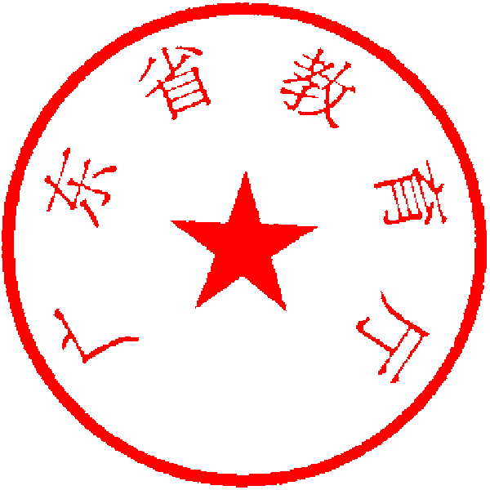

广东省教育厅
2015年6月19日
公开方式：依申请公开

